รายงานจากบ้านนา - วันนี้ผมได้รับรายงานด้วยความปิติยิ่งว่า คุณสาธิต ตุลยาภรณ์โชติ เจ้าของกิจการขนาดกลางในกรุงเทพฯ ได้นำหนังสือและเสื้อผ้าหลายขนาดจำนวนหนึ่งซึ่งลูก ๆ ไม่ใช้แล้วไปมอบให้แก่มูลนิธินักอ่านบ้านนาเมื่อวันอาทิตย์ที่ผ่านมา คุณสาธิตมีข้อคิดดี ๆ เสนอแก่เราเสมอและมักทำตามข้อเสนอด้วยรวมทั้งคราวนี้ ขอขอบคุณคุณสาธิตแทนเด็ก ๆ ที่จะได้รับประโยชน์ต่อไป  
ในโอกาสนี้ขอเรียนด้วยว่า ในช่วงเวลากว่า ๑๓ ปีที่เราได้เข้าไปทำกิจกรรมสนับสนุนการศึกษาในอำเภอบ้านนา เราได้เรียนรู้สภาพของท้องถิ่นละเอียดขึ้นรวมทั้งความยากจน ความเปราะบางและความล่มสลายของครอบครัว ส่งผลให้เราต้องขยายกิจกรรมตามที่เราพอทำได้ หนึ่งในนั้นคือการตั้งกองทุนเล็ก ๆ ขึ้นเพื่อช่วยเด็กที่ประสบภาวะฉุกเฉินจริง ๆ เสื้อผ้าที่เรารับไว้นี้จะมีประโยชน์ต่อเด็กในกลุ่มนี้แน่นอน  
กัลยาณมิตรท่านใดมีหนังสือหรือเสื้อผ้าใช้แล้วซึ่งยังอยู่ในสภาพดีและต้องการให้เรามอบแก่เด็กที่จำเป็นต่อไปเรายินดีรับทำตามความประสงค์ของท่าน นอกจากนั้น หากท่านประสงค์จะร่วมกองทุนเพื่อช่วยเด็กที่ประสบภาวะฉุกเฉิน กรุณาติดต่อเลขาฯ ของมูลนิธิ ละอองดาว พรายงาม จักขอบคุณยิ่ง

[[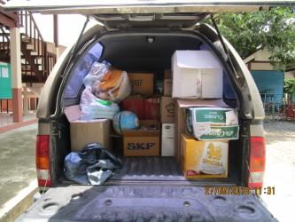](https://www.facebook.com/photo.php?fbid=10204895671509436&set=pcb.10204895723270730&type=3)](https://www.facebook.com/photo.php?fbid=10204895671509436&set=pcb.10204895723270730&type=3)

[[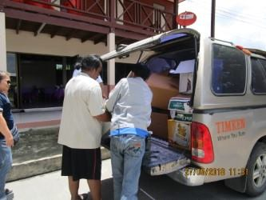](https://www.facebook.com/photo.php?fbid=10204895672629464&set=pcb.10204895723270730&type=3)](https://www.facebook.com/photo.php?fbid=10204895672629464&set=pcb.10204895723270730&type=3)

[[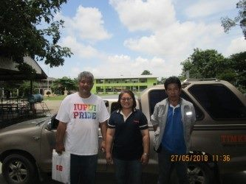](https://www.facebook.com/photo.php?fbid=10204895673429484&set=pcb.10204895723270730&type=3)](https://www.facebook.com/photo.php?fbid=10204895673429484&set=pcb.10204895723270730&type=3)

[[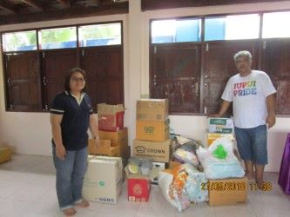](https://www.facebook.com/photo.php?fbid=10204895674149502&set=pcb.10204895723270730&type=3)](https://www.facebook.com/photo.php?fbid=10204895674149502&set=pcb.10204895723270730&type=3)

[[](https://www.facebook.com/photo.php?fbid=10204895674869520&set=pcb.10204895723270730&type=3)](https://www.facebook.com/photo.php?fbid=10204895674869520&set=pcb.10204895723270730&type=3)